天宁区教科研课题

申 报 评 审 书

课题名称 “双减”背景下小学数学单元作业设计与实施研究

课题负责人 薛 玲 琳

所在单位 常州市博爱小学

填表日期 2021年12月

拟结题时间 2023年12月

天宁区教师发展中心制

填 表 说 明

1．请用计算机如实准确填写各项内容，除可以附页的内容外，请勿随意更改表格形式，尤其注意表格实际打印时不可破页。
2．本表报送一式2份，原则上要求统一用A4纸双面印制。
3．本表须经课题负责人所在单位领导审核，签署明确意见，承担信誉保证和管理职责并加盖公章后方可上报。
4．天宁区教育科学研究课题管理联系方式：
办公地址：常州市翠虹路1号 邮政编码：213026
联系电话：86605516 电子邮件：tjujys@163.com
网址：http://www.tn.czedu.cn （天宁教育公共服务平台）
5．数据表各项均不得缺填，以下为注意事项：
（1）课题名称 应准确、简明反映研究内容，一般不超过20个汉字（包括标点符号）。
（2）课题负责人 即主持人，系指真正承担课题研究和负责课题组织、指导的研究者。不能承担实质性研究工作和主持相同时段研究课题的，不得申请。限1人。
（4）拟结题时间 区级课题研究周期一般为两年。
（5）研究专长 例如：教育管理、小学语文教学……限填1项。
（6）在课题组中的分工情况 例如：**子课题组组长、组员……
（7）课题完成情况 例如：主持并已结题、主持但未结题、参与研究。
一、课题研究人员基本情况
主持人  姓名 |  | 薛玲琳 |  | 性别 | 女 | 民族 | 汉 | 出生  年月 | 1993年10月
行政职务 |  | 无 |  | 专业技术职称 | 中小学二级 |  | 研究  专长 | 数学
最后学历 |  | 本科 |  |  | 最后学位 |  | 学士
工作单位 |  | 常州市博爱小学 |  |  |  |  | 联系  电话 | 13585318056
通讯地址 |  | 常州市博爱路32号 |  |  |  |  | 邮政  编码 | 213003
 |  |  |  |  |  |  | 电子  信箱 | 352780763@qq.com
课题组核心成员基本情况（连主持人在内限10人，主持人不填入下表）
姓名 | 专业技术职称 |  | 工作单位 |  |  | 研究  专长 | 在课题组中的分工情况
刘颖婷 | 中小学二级 |  | 常州市博爱小学 |  |  | 数学 | 数据收集与数据分析
万夏耘 | 中小学二级 |  | 常州市博爱小学 |  |  | 数学 | 资料、数据整理与归纳
陈丽媛 | 中小学二级 |  | 常州市博爱小学 |  |  | 数学 | 学生样本调研与数据收集
张倩倩 | 中小学二级 |  | 常州市博爱小学 |  |  | 数学 | 学生样本调研与数据收集
蒋 滢 | 中小学高级 |  | 常州市博爱小学 |  |  | 数学 | 学生样本调研与数据收集

课题主持人曾担任过哪些教育科研项目研究，完成情况如何
课题级别 |  | 课题名称 | 批准时间 | 在课题中的分工 | 完成情况
发表或获奖的主要论文或著作 | 论文或著作名称 |  | 发表报刊或授奖部门 |  | 时间
发表或获奖的主要论文或著作 | 阅读 • 悦读 • 越读——小学数学阅读的三个视角 |  | 天宁区教海探航一等奖 |  | 2020.07
发表或获奖的主要论文或著作 | 此一“比”非彼一“比”——《比的认识》教学思考与实践 |  | 天宁区教海探航一等奖 |  | 2020.07
发表或获奖的主要论文或著作 | 从四大视角浅谈基于数学  模型的建构过程 |  | 天宁区教海探航一等奖 |  | 2021.07
发表或获奖的主要论文或著作 | 聚焦本质，让“茅塞”在多重比较中“顿开” |  | 省级期刊《新课程导学》 |  | 2021.06
发表或获奖的主要论文或著作 | 从现象到本质——小学数学《认识垂线》一课教学谈 |  | 省级期刊《课程与教学》 |  | 2021.07
发表或获奖的主要论文或著作 | 让数学故事  在小学数学教学中开花 |  | 省级期刊《试题研究》 |  | 2021.01
发表或获奖的主要论文或著作 | “初步”≠“粗糙”——《角的初步认识》的磨课历程和思考 |  | 天宁区教海探航二等奖 |  | 2019.06
发表或获奖的主要论文或著作 | 以小窥大：  用符号的眼光认识数学 |  | 天宁区教海探航二等奖 |  | 2018.06
发表或获奖的主要论文或著作 | 细化模型建构过程 |  | 天宁区小数论文二等奖 |  | 2021.12
发表或获奖的主要论文或著作 | 在做思相融中  体悟数学实验教学 |  | 区优秀论文评比二等奖 |  | 2020.12
发表或获奖的主要论文或著作 | 立足“三化”突显本质 让“距离”的学习不再有距离  ——记江苏省优质课活动“认识垂线”一课同题异构有感 |  | 天宁区教海探航二等奖 |  | 2021.07

二、课题设计论证
（一）课题的核心概念及其界定（二）国内外同一研究领域现状与研究的价值（三）研究的目标、内容（或子课题设计）与重点（四）研究的思路、过程与方法（五）主要观点与可能的创新之处（请分5部分逐项填写，详述研究内容，限2500字内，可附页）
(一)课题的核心概念及其界定
双减:国务院在2021年7月24日颁布《关于进一步减轻义务教育阶段学生作业负担和校外培训负担的意见》，简称“双减”，“双减”一方面指全面压减学生作业总量和时长，另一方面指减轻义务教育阶段学生校外培训负担。本课题旨在聚焦第一方面的研究，在“双减”的大背景下，帮助一线学科教师统筹规划、制定计划、有序执行、反思评价，让作业减负增效成为“双减”政策顺利落地的重要一环。
作业设计:计是计划。设计有筹划、制定的意思，是根据设想提出来的实施计划或者方案，是有目的的创作行为。作业设计是指教师根据所学的基础知识、学生的身心发展特点、学生的个性发展等多个方面制定的教学活动，是教学环节的重要组成部分。
数学单元作业设计:数学单元作业设计主要是教学组织者依据学生身心发展规律以及教学目标的要求，以教材单元中的数学知识为依托，有计划、有目的地对数学作业题目进行编制与筛选、对作业形式与内容进行探索、对作业数量与质量进行调控以满足教学目标要求和学生可持续发展需要的一种创造性活动。小学数学作业是数学课堂的延续，因此在数学作业设计时，不仅要控制作业设计的量，也要注重数学作业的质，提高学生的基础知识和基本技能，让数学素养落地深根。
“双减背景下小学数学单元作业设计与实施研究”是指在双减背景下，教师紧紧围绕数学学科核心素养要求，以教材自然单元为分界，整体设计课内外学习作业，形成一系列围绕作业设计的目标、内容、实施、评价等有效策略。以“减负增效”为根本出发点，以“指向思维发展，构建情感价值，提升学生问题解决能力”为落脚点，家校协同控量减负，通过合理分层、突出探究、关注情感等方式，让数学作业更有高度，更有温度，更有维度，也更有态度。
(二)国内外同一研究领域现状与研究的价值
1.基于“双减”的研究
（1）出现背景
作业是学校教育教学管理工作的重要环节，是课堂教学活动的必要补充。但问题是一些学校作业数量过多、质量不高、功能异化，既达不到温故知新的效果，又占用了学生正常的锻炼、休息、娱乐时间。长期以来，义务教育学校特别是小学存在“三点半”放学现象，这一政策的初衷是为学生减负，但没想到，校内减负校外增负，而且校外增加的负担处于失控、失管的状态。
（2）出台政策
为深入贯彻党的十九大和十九届五中全会精神，切实提升学校育人水平，持续规范校外培训（包括线上培训和线下培训），有效减轻义务教育阶段学生过重作业负担和校外培训负担。2021年7月24日，中共中央办公厅、国务院办公厅印发《关于进一步减轻义务教育阶段学生作业负担和校外培训负担的意见》。要求各地区各部门结合实际认真贯彻落实。同年10月，全国人大表示：双减拟明确入法，避免加重义务教育阶段学生负担。
2.基于数学作业设计与实施的研究
在应试教育的压力下及素质教育和有效教学的要求下，在作业设计方面各国学者一直以来关注和研究较多的是作业目标、内容、评价、讲评、策略这五大方面。
（1）小学数学作业设计目标
薛峰、张蓉、朱新亚（2019）提出作业目标应紧紧结合作业内容制定，依据不同的作业目标选择合适的作业类型，提倡适当设计一些长作业、需合作完成的作业，以丰富学生的学习经历。王月芬（2010）则认为作业设计是指教师依据一定的目的，通过选择重组、改编完善或者自主开发等多种方式形成作业的过程。罗建河、杨琳（2009）认为作业应包括以下目的：提供练习机会；做好课堂准备；参与实践活动；发展学生个性；加强家校交流；促进同伴互动；执行有关政策等。林莉（2010）指出小学作业的主要目的包括巩固提高能力与理解，特别是读写能力和计算能力；利用各种学习资源来拓展学校学习，促进学生在成长过程中不断增强自我学习的自信心和自律能力，为初中教育做准备。
（2）小学数学作业设计内容
季迎丰（2012）指出作业设计的过程要从专制走向民主，素材要从文本走向生活，容量要从同一走向差异。郭慧（2015）指出小学数学作业要注重数学作业内容的多元化，这样可以增加学生体验的维度。郭老师强调数学作业要从做中学、知行合一和整合优化，从而使得数学作业生活化、重应用和综合化。徐世芳（2015）指出作业内容要紧密联系生活，并且可以设计调查类作业和应用性作业，让学生在数学作业中体验数学的生活化。
（3）小学数学作业评价
从关注学生的学习自信心入手，杨军提出了差异性评价、发展性评价、激励性评价，让学生参与到作业评价过程中来，让学生在作业评价中自我教育、自我提升。针对作业评价的现状，李婷婷（2019）认为作业评价要打破单一化的作业评价方式，需要教师灵活采用综合化的作业评价方式，在作业的评价中不仅要考虑学生的知识掌握情况,还要考虑学生的作业态度等多种因素。赵雪丹（2013）提到新课程标准下，数学作业评价强调的是学生的解题思路、方法、过程、习惯、能力、品质等各方面，研究的是教师在数学作业批改过程中如何对学生的数学作业实施全面的、人文的评价以及这些评价对学生在学习上、情感上所产生的影响。在评价形式上主张突破以往以教师单一的、封闭的、单方面的评价，采取师生、家长互动的方式，用发展的眼光看孩子，以激励为重点，善待学生的“个性的独特性”，照顾学生的个性差异。
（4）小学数学作业讲评
郭敏嘉（2010）认为教师对学生作业应做到有收、改、纠、评，同时强调了教师反馈、二次作业、延时评价等措施的重要性。傅惠琴（1999）提出四种数学作业讲评方式：①教师引导下的学生自主讲评；②教师抽批下的重点题目讲评；③教师讲评与学生讨论相结合。程明美（2001）提出：①批改要及时，做好记录，及时讲评；②留足时间，让学生相互讨论交流；③发现个例，对个别学生单独讲评辅导；④采用面批，再次批改要加强针对性。
（5）小学数学作业设计策略
王九红（2007）从四个方面进行论述：一是设计可爱型作业，注重数学作业的发展功能；二是让学生出题；三是作业超市，实行作业分层；四是设计开放题。彭国庆（2004）指出个性化的数学作业设计要以下从四点努力：一是设计多元化作业；二是师生共同参与作业设计；三是优化作业“量”的设计；四是优化作业“质”的设计。肖正德（2014）指出了数学作业应该从以下四点进行改进：一是设计典型性作业，抑制题海战术；二是设计层次性作业，尊重个体差异；三是设计趣味性作业，体验生活情趣；四是设计开放性作业，激发探究欲望。张艳莉（2006）指出要设计趣味性作业，让学生在乐中做；设计实践性作业，让学生在动中做；设计开放性作业，让学生在探中做；四是设计多样性作业，让学生在变中做。朱美英（2007）指出要设计游戏型、生活型、实验型和探索型的课外作业, 让学生成为学习的爱好者，知识的实践者、实践的成功者和问题的探索者。
综上所述，近年来国内外对基础教育的研究认为数学教师在作业设计时要关注以下几个方面：（1）既要关注学生基本知识的掌握，也要时刻注意如何发展学生的应用意识和创新意识。（2）布置不同形式的作业，促进学生数学精神态度的培养和数学核心素养的生长。
（3）学生的作业的评价方面强调多元化，多元评价，发现每个学生的闪光点，让不同的学生都有学习数学的兴趣，每个学生都获得良好的数学发展，养成数学核心素养。
3.研究价值
（1）有助于落实“双减”政策
“双减”政策下，校内减负的关键在于作业的高质量设计。本研究帮助教师从单元视角整体规划，针对学习内容的目标及学生学习的特点，进行作业设计与实施，形成完整的作业体系，促进单元目标和学段目标的达成，从而真正做到减负增效。
（2）有助于培养学生数学核心素养
单元作业有助于突破教师“见树不见林”的课时思维，使教师从整体统筹规划学科教学。通过“双减”背景下小学数学单元作业设计与实施研究，帮助教师以单元为单位开展教学设计，单元作业设计与单元教学目标、教学活动、学习评价等相呼应，使得作业设计更具有目标性和整体性，进而促进学生核心素养的培育。
（3）有助于提高教师作业设计能力
设计单元作业使得教师必须系统思考单元教学的整体性和结构性，增强作业内容的关联性和递进性。本研究旨在帮助教师探索更加多元的小学数学作业设计路径，可以切实提高单元作业的品质和提升自身的专业素养。
（三）研究的目标、内容（或子课题设计）与重点
研究目标：
1.“双减”背景下，以改革作业设计为抓手，形成小学数学单元作业资源包，让单元作业设计从“双基”训练到“三维”目标达成到数学核心素养的落地，进而提高学生学习效果。
2.针对数学学科开发双减背景下合理高效的作业设计，探索作业设计与实施策略，提升教师的作业设计能力和创造能力,完善相应的作业设计评价制度。
3.通过设计基础类、分层类、弹性类、个性类等不同类型的作业，保护学生的数学学习兴趣，提升学生数学学科核心素养，提高学习效果，培养学生自主学习的能力。
研究内容：
1.“双减”背景下小学数学作业设计与实施的文献研究
以“双减背景”、“小学数学设计”等作为关键词，搜索并查阅相关学术文献，探寻关键词等内涵，了解“双减”背景下小学数学作业设计的现状，寻找课题的理论依据和研究价值，探寻可借鉴的研究经验，为本课题奠定扎实的研究基础。
2.“双减”背景下小学数学作业设计现状调查和归因研究
本课题组将在全校范围内运用访谈和问卷调查等方法，对所有数学教师进行全面调查，整理出目前小学数学作业中存在问题和不足，根据以学生发展为本的宗旨、科学先进的教学思想和理念指导、提高我们的认识,从而为课题的深入开展奠定扎实基础，并借此明确本课题的研究方向和实施途径。
3.“双减”背景下小学数学单元作业目标的研究
本课题将依据不同单元的数学作业设计要求进行整理研究，确立单元作业目标。基于三个维度：内容领域、核心素养和学业水平展开研究。内容领域包括“数与代数”、 “空间与几何”、“统计与概率”、“综合与实践”四个方面；核心素养主要包括数学抽象、逻辑推理、数学建模、直观想象、数学运算、数据分析六个要素；学业水平依据学生的实际情况，由高到低划分为A水平、B水平、C水平三个层次。形成相应的材料资源，为单元作业内容设计提供理论支持。
4.“双减”背景下小学数学单元作业内容的研究
在单元作业目标研究的基础上，本课题要围绕单元目标开展单元内容设计的研究。综合考虑作业设计步骤以及作业设计题目组织，依据数学课程标准中该学段学生应达到的认知水平和能力结构，科学合理的编排习题。基于单元形成相应作业资源包，让学生的核心素养落地生根。
5.“双减”背景下小学数学单元作业实施举措的研究
为践行科学规划、切实让作业减负，夯实“双减”政策顺利落地，本研究将围绕“双减”背景下小学数学单元作业设计的具体举措展开研究。实施举措围绕教师预做，评估作业总量，家校协同，监控作业时长以及高效讲评，提升核心素养三方面展开研究，形成相应举措，让减负增效落到实处。
6.“双减”背景下小学数学单元作业设计反思评价的研究
为了提升教师的作业设计能力，改变以往教师作业“拿来主义”的简单操作方式，本课题将围绕命题评价的理念为导向开展研究，以试题呈现的范例为样本，学、教、评为一体，以评价对应教和学的过程，努力落实教学目标的有效性和教学体系的拓展性，围绕作业目标、作业类型、作业难度、作业时间和作业结构五个方面形成小学数学作业设计反思评价的标准及体系。

（四）研究的思路、过程与方法
1.研究思路
本研究基于“双减”背景，以小学数学教材为依据，总结已有的研究经验，对数学单元作业进行整合、调整，使得作业设计更具有目标性和整体性，促进学生核心素养的培育，并形成完整的评价体系。
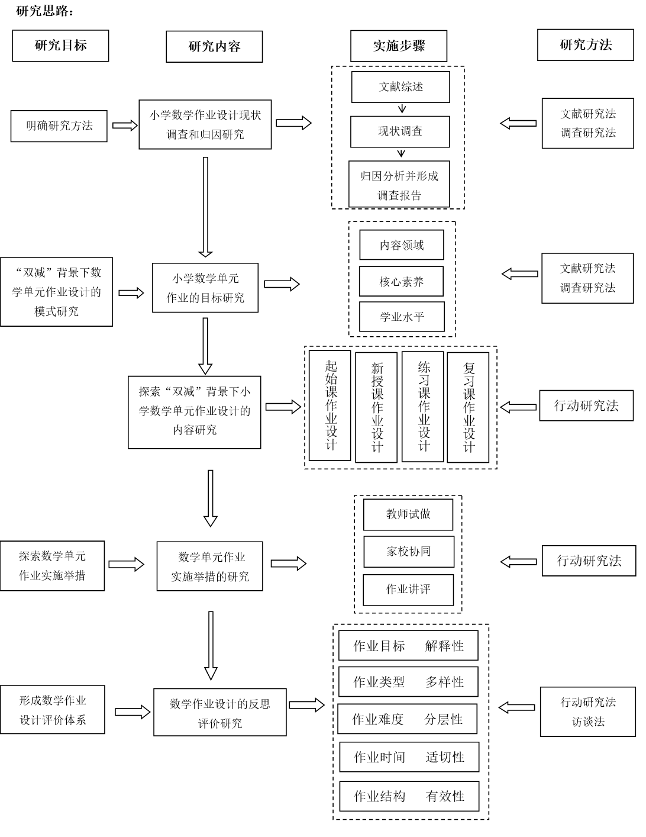

2.研究过程
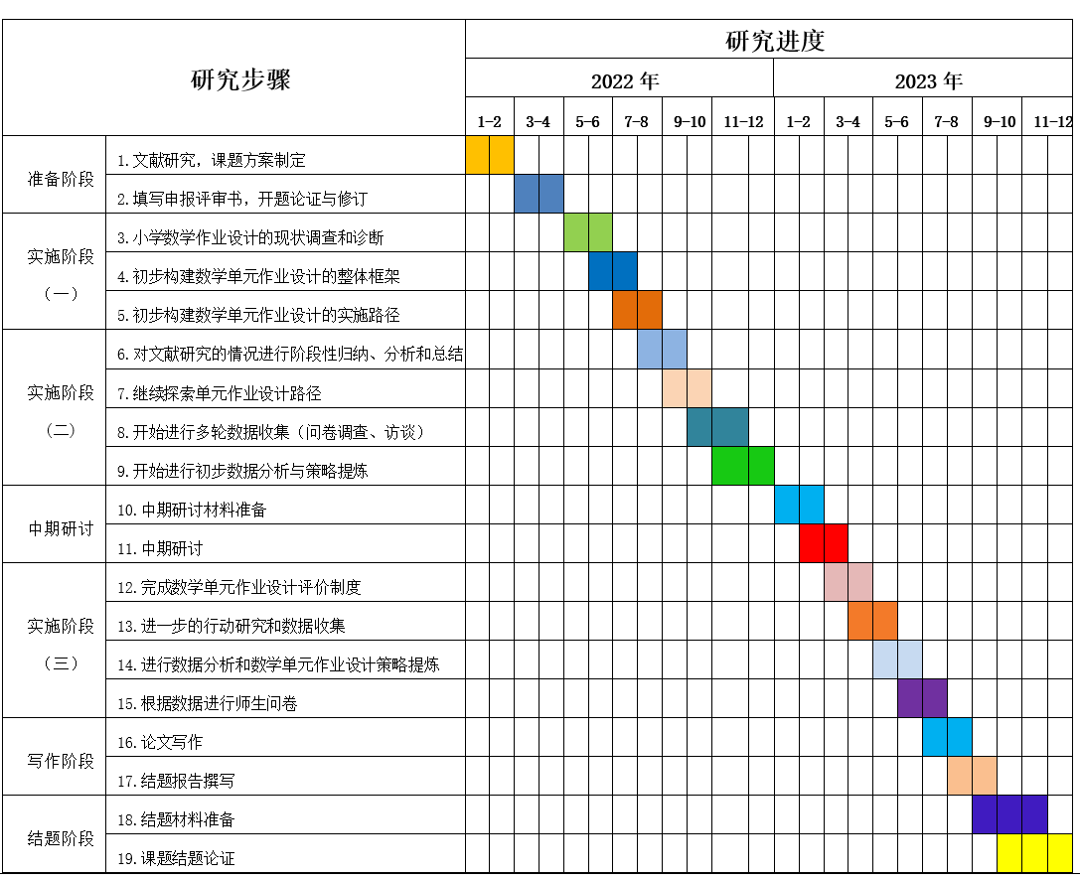
在本课题执行的两年内，计划进度与关键节点目标如下：

3.研究方法：
（1）文献分析法
本课题研究通过搜集并阅读相关杂志期刊、学术论文等文献资料，全面把握国内外研究现状与趋势，储备相关理论依据，为本课题的研究奠定扎实深厚的理论基础。
（2）调查研究法
根据现有研究中成熟的问卷，自行改制基于“双减”背景下小学数学设计的问卷调查，通过对小学生以及小学数学教师的调查，切实了解小学数学作业设计中存在的问题。检验问卷的信度与效度，总结问卷设计存在的问题。
（3）行动研究法
形成小学数学作业设计的研究方案，将本调查同课题组老师的日常教学结合起来，一边实施课题研究，一边通过作业设计与布置进行评价和修改，通过实践进行检验、补充和修订。

（五）主要观点与可能的创新之处
主要观点：
1.通过“双减”背景下小学数学单元作业设计的研究，提高教师整体设计课内外学习活动的水平，把作业设计和课堂教学有机结合起来，以少而精的高质量作业取代简单、机械、重复性的大量作业，达到“减负增效”的目的，使作业真正为教学服务，为学生知识、能力、综合素质服务。
2.通过本课题研究，带领数学教师致力于改变目前作业形式单一的现状。努力探讨如何根据单元设计优质作业，激发学生学习数学的兴趣，发展数学思维，增强问题解决能力。为实现基础教育高质量发展，促进新时代教师育人能力提供重要的思考与经验。
3.在“双减”背景下，如何使课堂教学更高效，如何提高作业设计的有效性，如何通过作业设计指向深度学习等方面，还有很多值得研究的问题，本课题着力于单元作业设计的优化，确保课程目标的实现。
创新之处：
1.内容的创新：为减轻学生作业负担，提升教学质量，发展学生思维，本研究在单元整体视角下，设计分层、弹性和个性化作业，让教师更能看清全局，摸清教材的脉络，据此帮助学生删减原有的重复性作业，增补探究性作业，形成质高量少的作业体系。
2.策略的创新：本课题研究围绕小学数学单元作业设计进行优化策略的探索研究，既促进教师的专业发展，又让“双减”政策真正落地，顺应新时代教育发展趋势。
3.评价的创新：作业设计是教学工作的重要组成部分，也是衡量教师业务水平的重要方面，本研究将围绕“双减”背景下小学数学单元作业设计与实施展开，以命题评价的理念为导向开展研究，学、教、评为一体，以评价对应教和学的过程，努力落实教学目标的有效性和教学体系的拓展性，从而控制作业总量、作业时间和作业难度，形成小学数学作业设计反思评价的标准及体系。

三、完成课题的可行性分析
包括：①课题组核心成员的学术或学科背景、研究经历、研究能力、研究成果；②围绕本课题所开展的前期准备工作，包括文献搜集工作、调研工作等；③完成研究任务的保障条件，包括研究资料的获得、研究经费的筹措、研究时间的保障等。
1.本课题组核心成员具备一定的研究能力，具有参与研究的热情。核心成员在近几年撰写的论文中，有多篇被发表，多篇论文在市、区获奖，主持人及成员在各类课堂教学、教学基本功评比中均获得一等奖。核心成员的年龄结构偏轻，这一特点决定了他们视野宽、接受并理解新事物的能力强、新媒体技术掌握高、学习力强等优势。
2.课题组围绕研究目标和内容，做了大量文献研究。其中有效文献32篇，并且在前期就已经制定了科学合理的调查问卷，及时分析数据，作出反馈，形成报告，了解小学数学作业设计的现状。
3.本课题的提出符合教师的实践能力和心理需求，本次课题的研究，我校将结合所有一线教师的力量，保障课题研究的高效进行。学校各级各类部门也非常重视课题研究工作的开展，提供相关研究资料，保证充足的研究时间，确保课题持续进行。
四、预期研究成果
 | 成果名称 | 成果形式 | 完成时间 | 负责人
阶段成果（限5项） | 相关教育理论文献综述 | 论 文 | 2022.6 | 薛玲琳
阶段成果（限5项） | “双减”背景下小学数学单元作业设计的探究与思考 | 论 文 | 2022.9 | 刘颖婷  万夏耘
阶段成果（限5项） | “双减”背景下小学数学单元作业设计的教-学-评的实践 | 论 文 | 2023.1 | 陈丽媛  张倩倩  蒋 滢
阶段成果（限5项） | “双减”背景下小学数学单元作业  的案例集 | 案例集 | 2023.5 | 薛玲琳  刘颖婷
最终成果（限3项，其中必含研究报告） | “双减”背景下小学数学单元作业  的案例集 | 案例集 | 2023.12 | 薛玲琳
最终成果（限3项，其中必含研究报告） | 研究系列论文 | 论 文 | 2023.12 | 薛玲琳  刘颖婷
最终成果（限3项，其中必含研究报告） | 结题报告 | 研究报告 | 2023.12 | 薛玲琳

五、评审意见
课题主持人所在单位意见（请注明该课题是否拟推荐为区级课题）

单位盖章 负责人（签字）：

年 月 日

天宁区教师发展中心审核意见

单位盖章 负责人（签字）：
年 月 日

